# 关于小电视常用APP的使用

这个说明是对官方说明书（AIO多功能固件说明书，记得看最新版本）的补充，请务必和官方说明书对照着阅读。

本文主要内容由“星辰之海”编写，小二黑进行补充

### App的切换

**左右倾斜切换app，向后倾斜一秒左右进入app，向前倾斜一秒左右退出app**。

## Web sever配网

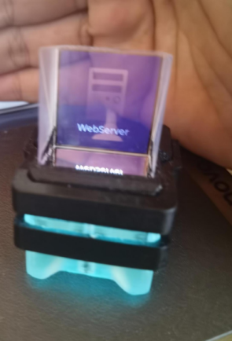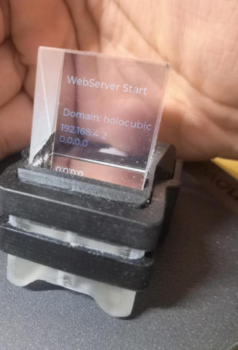

**笔记本**



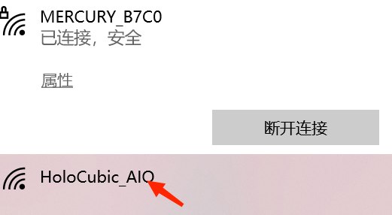**连接**

**（无笔记本或者你的电脑不能连接小电视放出的热点可使用手机）**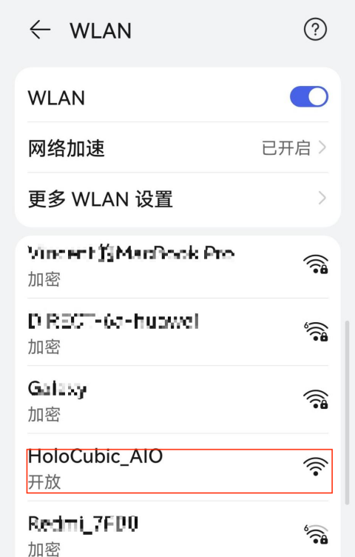

打开浏览器

地址栏输入第二张图片出现的地址，







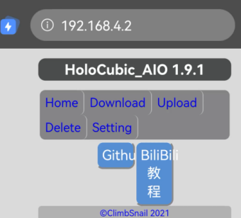

**之后操作类似**

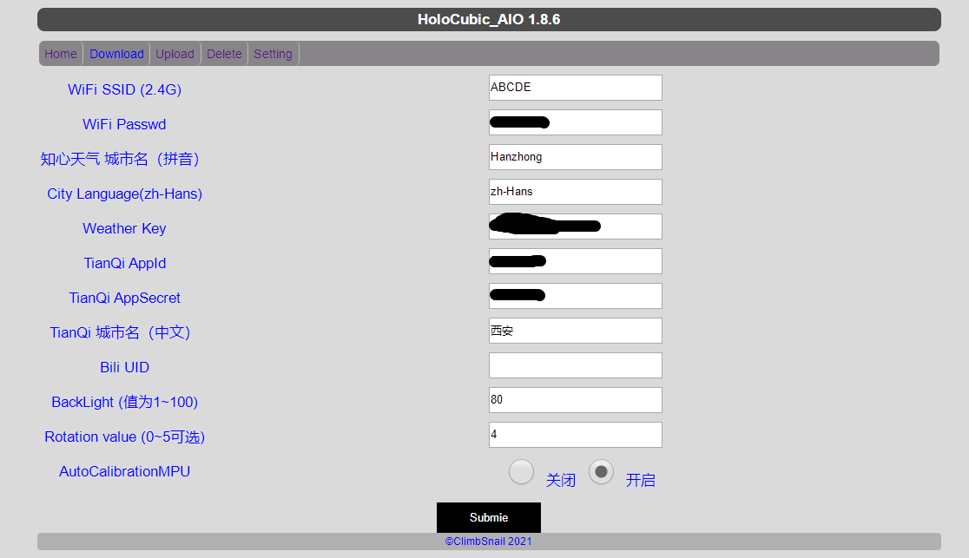

注：TianQi 城市名（中文）这个一行城市名必须为汉字

将以上信息填写完整后，点击submie



**当出现successd就说明配置成功了**

**听说还有通过上位机直接配置（群主正在计划开发中，大家没事可以多关注群主的b站账号（溜马小哥）给予群主动力）**

**WiFi SSID**

**法一**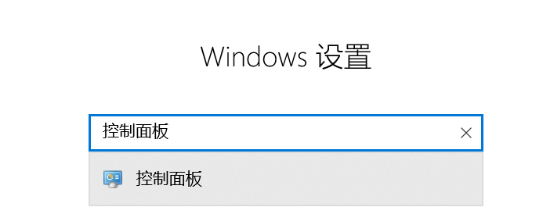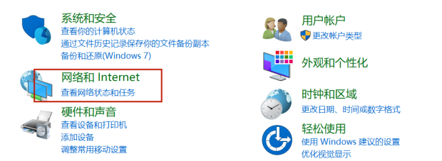

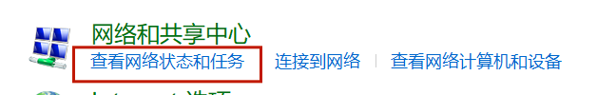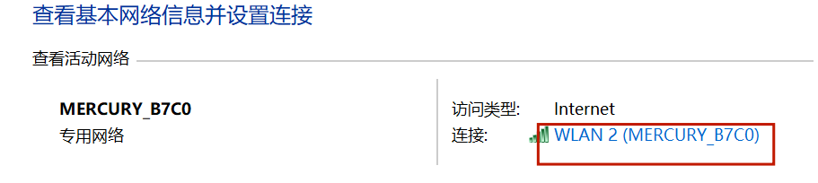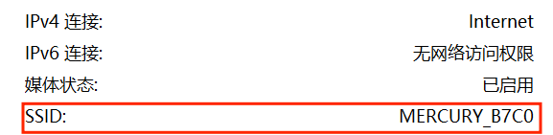

**法二** 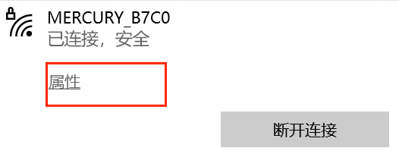直接点**属性**

**之后下滑**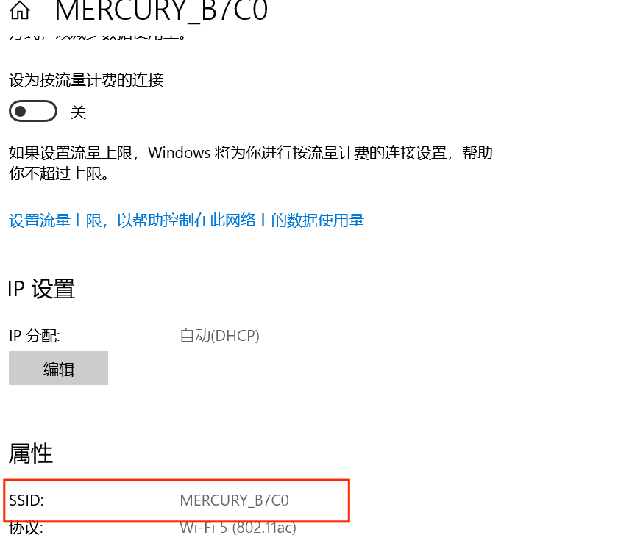

**WiFi passwd ：Wifi 密码**

## Weather和old weather

**Weather key:**申请地址 https://seniverse.com 。程序默认使用的是v3版本的api）

注册之后进入控制台

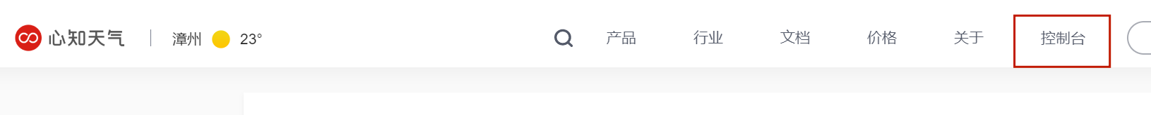

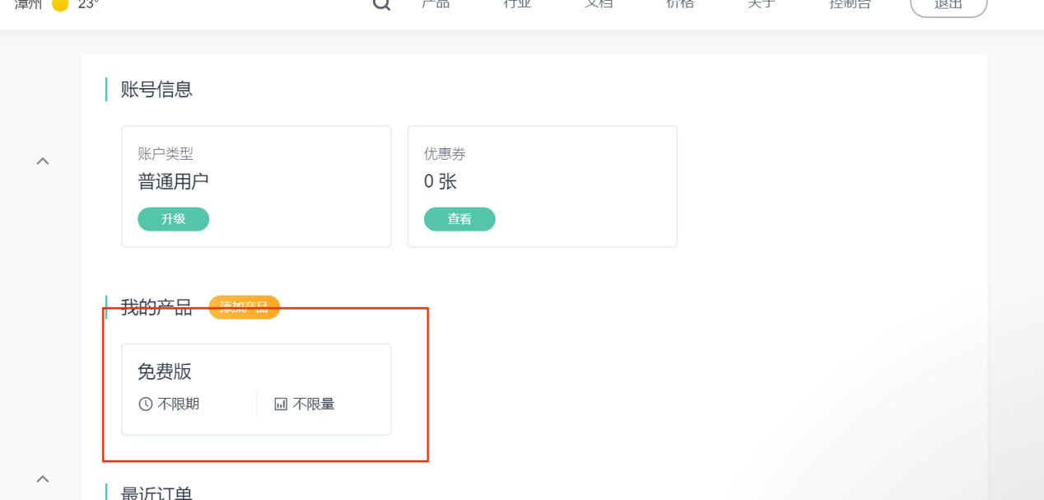

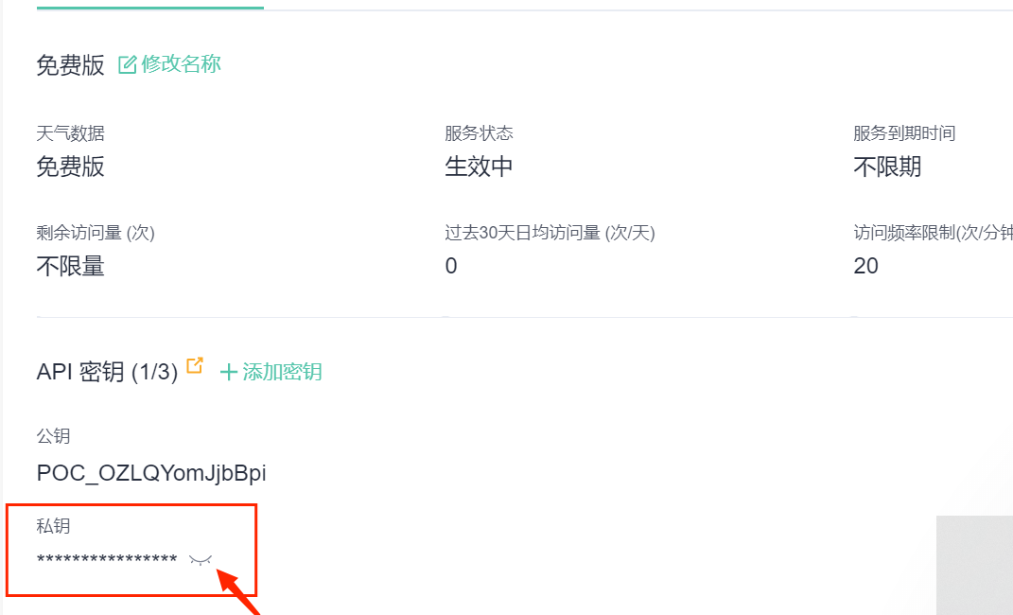

**Tianqi appid和tianqi appsecret:**（申请地址 https://www.tianqiapi.com ）

注册账号

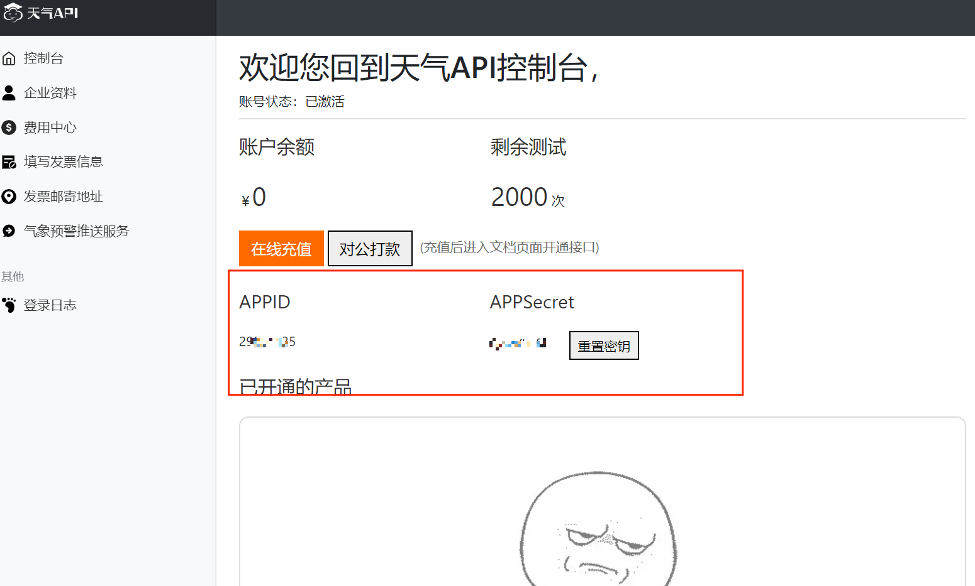

补充说明：如果想要强制更新天气，在当前页面往前倾斜一至两秒

### Picture和Media

导入文件的方法

通过读卡器从电脑上将文件直接复制到内存卡里。（建议直接这个方法，大佬也可以尝试官方说明书的其他方法）

照片和视频支持的格式以及转化方法在官方说明书里面也已经提及了，在此不在赘述

注：1.使用内存卡前建议用群里的tf卡格式化工具（官方最新资料里面）将内存卡格式化后再使用。

2.照片和视频经过转码后的文件名称不能出现中文，不然就会导致浏览照片和观看视频时app出现闪退